کلمه کلیدی کانونی | پرورش گل و گیاه در منزل
کلمات کلیدی | پرورش گیاهان دارویی، باغبانی در منزل
توضیحات متا | اگر می‌خواهید با پرورش گل و گیاه در منزل، حس خوب را به خودتان هدیه دهید، این مطلب الهام‌بخش را از دست ندهید.
عنوان سئو | به دست آوردن حس خوب با پرورش گل و گیاه در منزل

به دست آوردن حس خوب با پرورش گل و گیاه در منزل

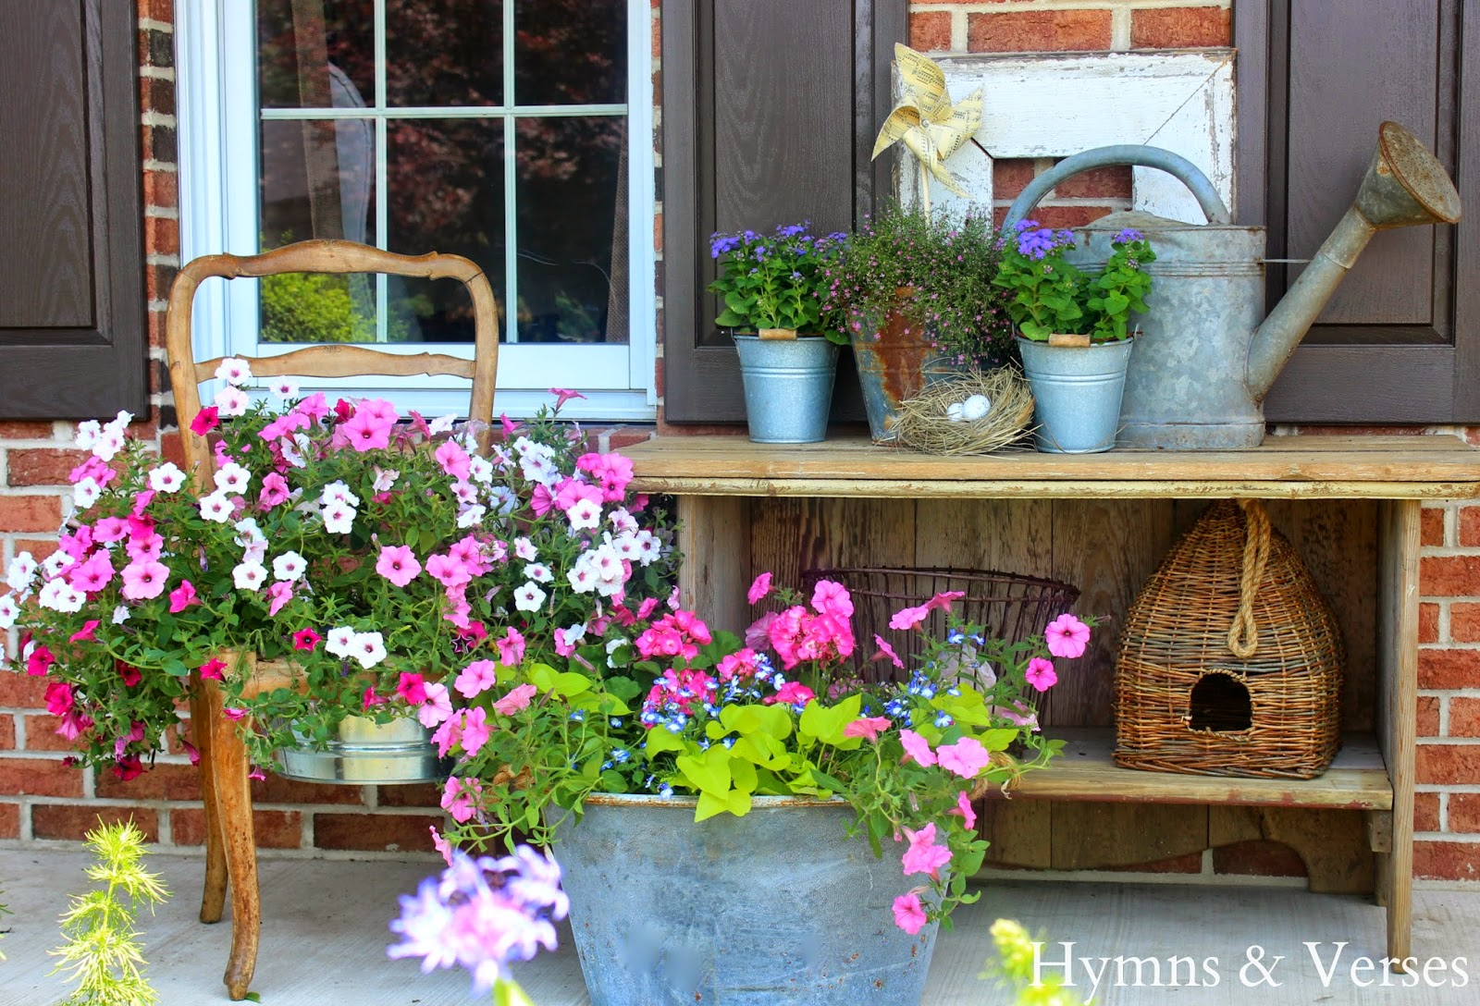
پرورش گل و گیاه در منزل
باغبانی و پرورش گل و گیاه، یکی از اولین موهبت‌هایی است که خداوند به انسان عطا کرده است. انسان‌ها از گذشته عادت داشتند میوه، سبزیجات، صیفی‌جات، گل و گیاه را خودشان پرورش دهند. در سال‌های 1942 تا 1945 به دلیل جنگ و مشکلات پس از آن، زنان به فکر ایجاد «باغچه‌های خانگی» برای صرفه‌جویی در هزینه‌ها افتادند. امروزه، وجود باغچه و پرورش گل و گیاه در منزل، نه‌ تنها به دلیل صرفه‌جویی، بلکه برای به دست آوردن حس خوب شادی و لذت است. دیدن گوجه‌فرنگی‌هایی که رنگشان صورتی شده و تا چند وقت دیگر روی میز صبحانۀ شما صف می‌کشند، بسیار لذت‌بخش است. این‌ها همه رؤیاهایی هستند که علیرغم آپارتمانی شدن خانه‌ها و منازل کوچک، هنوز هم می‌توانند به حقیقت بپیوندند.

گلخانۀ کوچک من
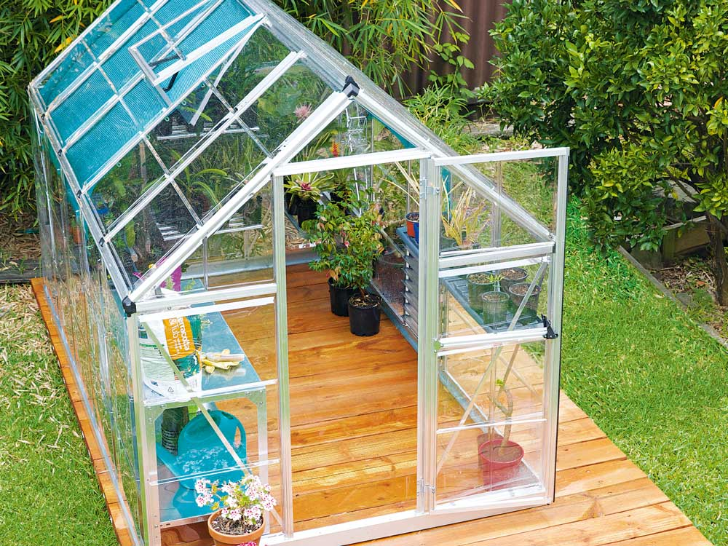
پرورش گل و گیاه در گلخانه

اگر همیشه آرزوی داشتن گلخانه‌ای کوچک و زیبا داشتید، گلخانه‌ای که بتوانید با دستان خود بذر میوه و سبزی و صیفی‌جات را در آن بکارید، ما شما را راهنمایی می‌کنیم. می‌دانستید هیچ لذتی با باغبانی در منزل و برداشت سبزی‌هایی که خودتان آن‌ها را پرورش داده‌اید، برابری نمی‌کند؟ هنگامی که صبح زود پیش‌بند باغبانی می‌پوشید، کلاه حصیری به سر می‌گذارید و به باغچه یا گلخانه می‌روید، هنگامی که شبنم روی برگ گل‌ها را با دستانتان نوازش می‌کنید، بسیار لذت‌بخش است.
ویتا سکویل، باغبان و نویسندۀ معروف انگلیسی عقیده داشت که باغبانی شبیه نقاشی است. هنگامی که برگ‌ها را هرس می‌کنید، خاک گلدان یا باغچه را عوض می‌کنید، خیارها و گوجه‌های تازه‌رسیده را می‌چینید، خلق هنر است. زندگی کردن در میان گل‌ها و گیاهان و پرورش گل و گیاه در منزل، شادمانی ساده و بی‌نظیری است که ثروت چندانی نمی‌خواهد. اگر به قول اما گلدمن، داشتن گل رز را بر روی میز، به گردن بند مروارید بر گردن ترجیح می‌دهید، هم‌اکنون دست‌به‌کار شوید. هم‌اکنون برای خرید بهترین گل‌ها و بذرها و حتی گلخانۀ کوچک خود اقدام کنید.

گل‌ها و گیاهان مناسب منزل شما
اگر در آپارتمان کوچکی زندگی می‌کنید، اگر در منزل فضای مناسبی برای رشد و پرورش گل و گیاه ندارید، کمی تأمل کنید. زیباترین گل‌ها و گیاهان می‌تواند متعلق به تراس‌ها و باغچه‌های کوچک جلوی منزل شما باشد. اگر تراس یا حیاط‌خلوت کوچکی دارید، می‌توانید از گلدان‌های کوچک و گل‌های مخصوص هوای باز استفاده کنید. هم‌چنین می‌توانید در منزل، انواع گل‌های آپارتمانی داشته باشید. حتی می‌توانید در گلدان‌های کوچک خود، گیاهان یک‌ساله نظیر گیاهان دارویی و انواع صیفی‌جات و سبزیجات پرورش دهید.
از گیاهان الهام‌بخش و زیبا، برای فضای باز تراس استفاده کنید. کاملیا، نرگس، سنبل، شمعدانی، یاسمن و بنفشه و... برای لذت بردن شما از باغبانی در منزل بسیار مناسب هستند. ممکن است خرید گل و گیاه تازه، در تمام فصول سال امکان‌پذیر نباشد، از این رو داشتن چنین موهبتی در گوشه‌ای از منزل بسیار دل‌نشین است. می‌توانید کنار گل و گیاه، میز و صندلی کوچکی بگذارید تا میزبان شما در عصرهای بهار و تابستان باشد. نوشیدن یک فنجان چای عصرانه در فضای باز و کنار گل و گیاهان می‌تواند حس خوبی به شما بدهد که تا مدت‌ها فراموش نکنید.
باغبانی حقیقی یعنی لباس زیبا، کلاه حصیری و دستکش باغبانی پوشیدن و لبخند زدن هنگام هرس کردن. با توجه به حال خوبی که گل‌ها به ما ارمغان می‌دهند، کمی توجه به باغبانی، کار مشکلی نیست.

پرورش گیاهان دارویی در منزل

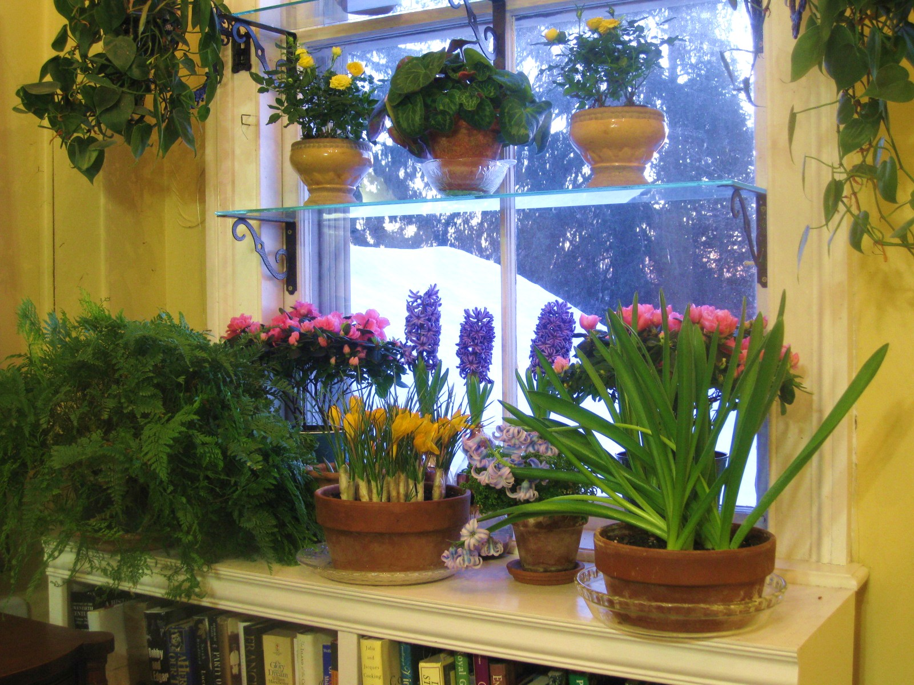
پرورش گیاهان دارویی در منزل
در تمام فصول سال می‌توان عطر بهشتی را به منزل آورد. گیاهان دارویی برای پخت‌وپز و درمان استفاده می‌شوند. پرورش این گیاهان، نیاز به اطلاعات بیشتری دارد. برای پرورش گیاهان دارویی به باغچه‌های کوچک یا گلدان‌های سفالی و کوزه‌ای با دهانۀ گشاد نیاز دارید. پرورش گیاهان دارویی از قبیل مریم‌گلی، آویشن، رزماری، اسطوخودوس، بابونه و... می‌تواند طراوت تازه‌ای به زندگی و منزل شما ببخشد.
اگر از گل‌ها و گیاهان اطلاعی ندارید، می‌توانید مطالعه کنید.کتابهای مفیدی در زمینۀ پرورش گل و گیاه در منزل وجود دارد که می‌تواند به شما کمک کند، باغچۀ کوچک خود را خلق کنید. اگر گل‌ها و گیاهانی که دوست دارید، بومی نیستند و در محل زندگی شما وجود ندارند، می‌توانید با استفاده از امکان خرید اینترنتی از وب‌سایت‌های فروش گل و گیاه، آن‌ها را سفارش دهید.

فضایی باز برای رشد ریشه‌ها
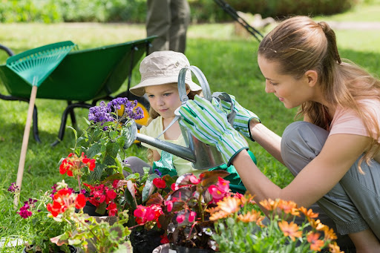
لذت باغبانی در منزل
هنگامی که برگ‌ها می‌ریزند و زرد می‌شوند، با اینکه تمام شرایط مساعد است، گلدان را بردارید و به کف آن نگاه کنید. ریشه‌های سفید و نازکی می‌بینید که بیرون زده‌اند. وقتش رسیده گلدان را عوض کنید. می‌دانستید گل‌ها نیاز دارند سالی 1 الی 2 بار گلدانشان عوض شود؟ حتی اگر فضای گلدان برای رشد گیاه مناسب باشد، لازم است خاک قدیمی گلدان عوض شود. خاک گلدان که مواد مغذی نداشته باشد، باعث اشکال در رشد گیاه می‌شود.

جایی برای رسیدن به رؤیاهایتان
همۀ آن چیزی که به شما گفتیم، رؤیا نیست و می‌تواند به حقیقت تبدیل شود.گل فروشی آنلاین و فروشگاه اینترنتی گل و گیاه منتخب، این امکان را به شما می‌دهد در سریع‌ترین زمان، رؤیای گلخانه یا باغچه کوچک خانگی‌تان را تحقق بخشید. هم‌اکنون تصمیم بگیرید و با پرورش گل و گیاه در منزل و پرورش گیاهان دارویی، حس خوب زندگی و سرزندگی را به خود هدیه دهید.
در فروشگاه اینترنتی گل منتخب، می‌توانید انواع گیاهان آپارتمانی (از قبیل انواع کاکتوس، ساکولنت و بونسای)، گیاهان هوازی (انواع تیلادنسیا)، گیاهان فضای باز (انواع نهال و درختچه و گیاهان رونده و...) را انتخاب کنید. همچنین محصولات دیگری نظیر انواع گلدان، خاک گلدان، سم، بذر (انواع بذر گیاهان دارویی، صیفی‌جات و سبزیجات و...)، کود گیاهان، ابزارآلات، کتاب باغبانی و انواع گلخانه‌های متحرک در فروشگاه گل و گیاه منتخب عرضه می‌شود.

